Пресс-релиз | 10 марта 2017
NAMM Musikmesse  Международная музыкальная выставка  14 - 17 сентября 2017  КВЦ «Сокольники», Москва  Prolight + Sound NAMM  Международная выставка сценического и студийного оборудования, инсталляций, технологий и услуг для проведения мероприятий  14 - 16 сентября 2017  КВЦ «Сокольники», Москва | Екатерина Соболева  Мессе Франкфурт РУС OOO  Тел: +7 495 649 87 75, доб. 137  Факс:+7 495 649 87 85  Ekaterina.soboleva@russia.messefrankfurt.com  www.messefrankfurt.ru  www.namm-musikmesse.ru  www.prolight-namm.ru  Пресс-релиз

Международные выставки NAMM Musikmesse и Prolight + Sound NAMM пройдут в Москве в шестой раз

Российские и международные производители и дистрибьютеры музыкальных инструментов, светового, звукового, сценического оборудования и технического оснащения для театров представят свои новинки, интересные решения и технологии для посетителей выставок в КВЦ «Сокольники»

Новая концепция проведения NAMM Musikmesse порадует посетителей и откроет участникам новые возможности для демонстрации продукции

Премьеры и новые темы в рамках выставки NAMM Musikmesse привлекут на выставку новые группы посетителей

Нововведения Prolight + Sound NAMM оценят профессиональные посетители: B2B туры по выставке, дилерские конференции

Насыщенная и разнообразная программа для профессионалов индустрии и конечных покупателей на выставках 2017

С 14 по 16/17 сентября международные выставки NAMM Musikmesse и Prolight + Sound NAMM откроют свои двери для посетителей в КВЦ «Сокольники» в шестой раз.

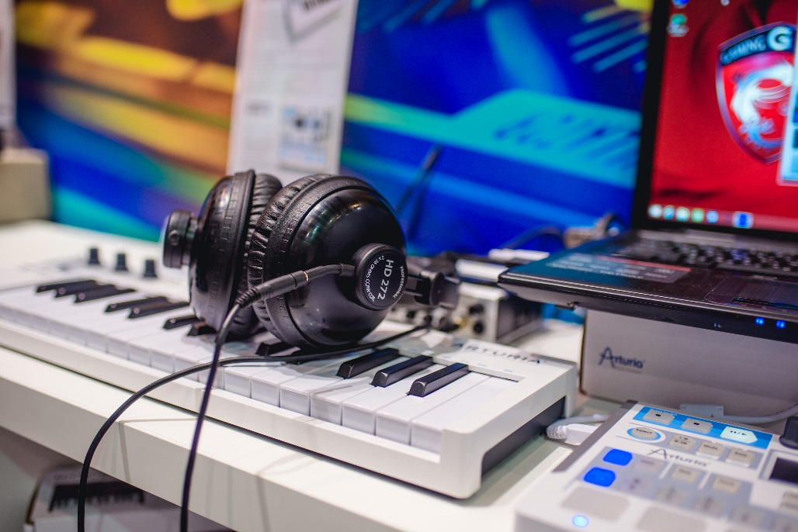
С 2012 года свыше 400 компаний из 28 стран представили свою продукцию и услуги более 60 000 уникальным посетителям. За пять лет проведения NAMM Musikmesse и Prolight + Sound NAMM в России стали платформой, представляющей российскому рынку новые возможности для развития бизнеса и опыт профессионалов со всего мира. Растущий интерес специалистов отрасли и конечных потребителей доказывает, что выставки востребованы и актуальны даже в условиях развития цифровых технологий сегодня. Однако организаторы понимают, что рынок не стоит на месте. За это время поменялась экономическая ситуация в стране и в мире, появились новые пути для развития и ведения бизнеса, возникли другие тенденции и тренды.

Уже в этом году посетители и участники смогут оценить новую концепцию выставки NAMM Musikmesse, которая сделает ее интереснее, удобнее и эффективнее. Экспозиция будет разделена по группам продукции – бренд-зонам, оформленным в едином стиле. На специально оборудованном пространстве будут представлены различные бренды для конкретной группы посетителей. Brandworld guitars для гитаристов, Brandworld keyboards – для людей, занимающихся на синтезаторах и других клавишных инструментах. Помимо этого планируется развитие нового направления для выставки – DJ world. Впервые на выставке будут представлены производители оборудования для DJ-ев и DJ-школы, каждая из которых представит свою программу.

Еще одной новинкой 2017 года станет отдельный павильон Grand Band Show с экспозицией и отдельным конференц-залом. Grand Band Show - специализированный совместный проект Ассоциации «Духовое Общество», Центра духовой музыки Министерства культуры РФ, Института военных дирижёров, Московского педагогического государственного университета, Международного информационного центра «Оркестр» и Международной музыкальной выставки NAMM Musikmesse. I Международный фестиваль оркестров и ансамблей Grand Band Show с успехом прошел в сентябре 2016 года в Сокольниках, объединив более 450 российских и иностранных участников оркестровых коллективов. Grand Band Show 2017 уже поддержали международные ассоциации и компании WASBE, FIN WASBE, BUFFET GRAMPON, TAIWAN CLINIC. Заявили о своем участии десятки профессиональных и любительских духовых оркестров, эстрадно-джазовых коллективов и оркестров народных инструментов из России, стран СНГ, Европы, Азии и США.

Для барабанщиков будет открыт отдельный павильон Drummers United с экспозицией ведущих производителей и дистрибьюторов. Drummers United предполагает собственную программу мероприятий: выступления музыкантов, презентации, мастер-классы и презентации барабанных школ. Посетители смогут оценить акустические музыкальные инструменты в ставшим традиционным павильоне Classique . Для самых маленьких посетителей выставки планируется свое пространство с музыкальными инструментами и преподавателями, которые помогут им сделать первые шаги к музыке.
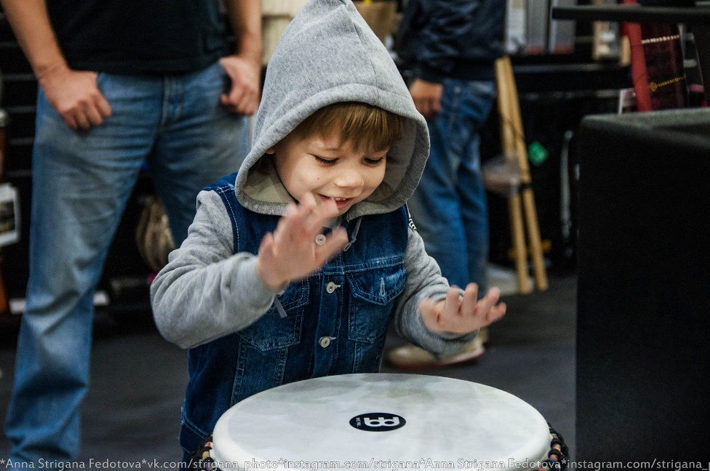

Рамочная программа выставки NAMM Musikmesse будет разнообразной и интересной. Концертная и развлекательная программа включает выступления популярных музыкантов, мастер-классы, автограф-сессии российских и иностранных групп и исполнителей, финалы конкурсов, красочные фестивали и многое другое. Деловая часть программы сфокусируется на мероприятиях для преподавателей музыки. В рамках выставки пройдет Международная конференция «Музыкальное образование и вызовы эпохи цифровой революции».

Во второй раз пройдет Методическая хоровая ассамблея Хорэкспо.
В ее рамках состоятся мастер-классы, семинары и лекции от ведущих специалистов России и Европы, конференции, круглые столы по видам хоровых коллективов, презентации хоровых фестивалей и конкурсов. Впервые на Хорэкспо пройдет Мастерская Хормейстеров. Хормейстеры из России, Италии, Болгарии, Словакии и Латвии проведут практики для своих слушателей.

Выставка Prolight + Sound NAMM пройдет в павильоне 4, 4.2, «громкий стенд» для демонстрации звукового оборудования будет расположен на Фестивальной площади. Свое участие в ней уже подтвердили: Stagemarket, Serapid, LTM, Clay Paky, Robe, SiM, MixArt, OKNO-Audio, Tüchler, Sundrax, Дилерцентр и другие производители и дистрибьютеры светового, звукового и видео оборудования, проекционных и лазерных систем, инсталляций и шоу-технологий.
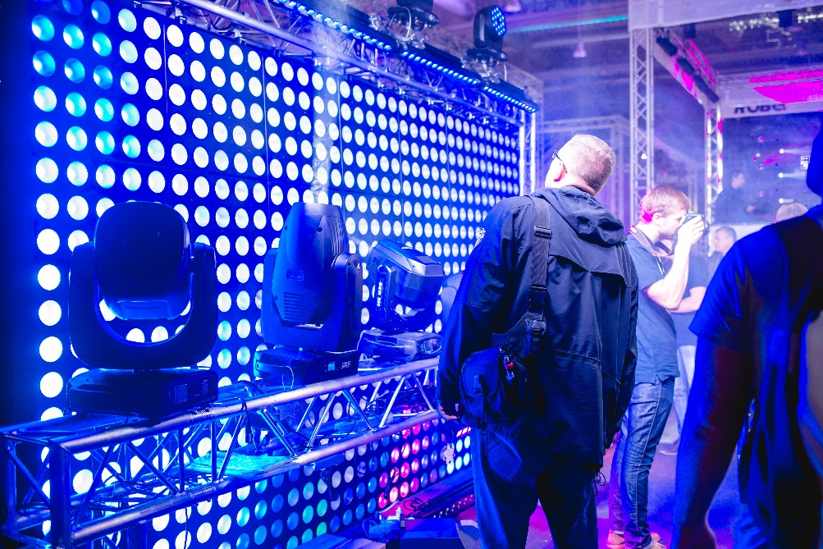

В 2017 году Prolight + Sound NAMM представит новые возможности для профессиональных посетителей. Организаторы планируют провести В2В туры по экспозиции выставки для разных категорий посетителей – прокатных компаний, звукорежиссеров, руководителей и технических специалистов театров.

В дни работы выставки будут проходить дилерские конференции от компаний-участников. Семинары по брендингу и развитию бизнеса проведут специалисты данной отрасли. Традиционно пройдет Демонстрация линейных массивов и Театральный Форум, посвященный новинкам театрального оборудования, технологиям, материалам и реквизиту для сцены и шоу.

Выставки получили поддержку множества профильных
структур и государственных учреждений, которые стали партнерами выставок. Компании MF-group и EuroShow стали техническими партнерами выставок. Интернет-афиша нового поколения KudaGO.com - Генеральный партнер по продвижению NAMM Musikmesse и Prolight + Sound NAMM.

Бесплатный пригласительный билет можно получить с апреля 2017 на сайтах www.namm-musikmesse.ru и www.prolight-namm.ru

Ждем Вас в выставочном центре парка «Сокольники» с 14 по 17 сентября!

Дополнительная информация на сайтах выставок www.namm-musikmesse.ru и www.prolight-namm.ru.

Контакты для прессы:
Екатерина Соболева
ekaterina.soboleva@russia.messefrankfurt.com
Тел.: +7 495 649 8775 доб.137

Контакты для компаний-участников:
София Большакова
sofia.bolshakova@russia.messefrankfurt.com
Тел. +7 (495) 649-8775 доб.104

Наталия Крюкова
natalia.kryukova@russia.messefrankfurt.com
Тел. +7 (495) 649-8775 доб. 142

Марина Новобранцева
marina.novobrantseva@russia.messefrankfurt.com
+7 (921) 988 11 53

Краткая информация о Messe Frankfurt GmbH

Информация о Messe Frankfurt RUS

Messe Frankfurt - крупнейший выставочный организатор в Германии с общим объемом продаж 640* миллионов евро и 2 364* сотрудниками во всем мире. Глобальная выставочная сеть Messe Frankfurt, представленная 30 филиалами и 55 международными представительствами, взаимодействует со своими клиентами в 175 странах мира. Мероприятия, за проведение и организацию которых отвечает выставочный концерн Messe Frankfurt, проходят в более чем в 50 точках мира. В 2016 году компания провела 138* выставок, 87 из которых прошли за пределами Германии.
Выставочные площади Messe Frankfurt – 10 выставочных павильонов и 2 конгресс-зала - составляют 592.127 квадратных метров. Концерн является государственной собственностью: 60% акций принадлежат городу Франкфурту-на-Майне, 40% - земле Гессен.
Messe Frankfurt RUS – российский филиал концерна. В портфолио компании 14 международных брендов выставок и форумов, проходящих в Москве, Санкт-Петербурге, Казани и Астане. В штате компании работают более 40 квалифицированных сотрудников, имеющих опыт организации мероприятий разного направления.
Более подробную информацию о наших проектах вы сможете найти на сайте компании: www.messefrankfurt.ru
*Приблизительный данные 2016 года

О NAMM
NAMM (the National Association of Music Merchants) – некоммерческое международное объединение предприятий, занимающихся производством, торговлей и сбытом музыкальных инструментов и оборудования. Ассоциация вносит важный вклад в развитие отрасли, международный годовой оборот которой составляет 17 миллиардов долларов США. Деятельность NAMM способствует развитию музыкальной индустрии, проявлению и укреплению интереса к музыке среди всех возрастных поколений. В состав ассоциации входит порядка 9 000 компаний. Более подробную информацию об ассоциации NAMM можно получить на сайте www.namm.org Новости ассоциации также доступны в Facebook, Twitter и YouTube.

Информация о Мессе Франкфурт
Messe Frankfurt – один из крупнейших выставочных организаторов в мире с общим объемом продаж 640* миллионов евро и 2 364 сотрудниками во всем мире. Глобальная выставочная сеть Messe Frankfurt, представленная 30 филиалами и 55 международными представительствами, взаимодействует со своими клиентами в 175 странах по всему миру. Мероприятия, за проведение и организацию которых отвечает концерн Messe Frankfurt, проходят в 50 странах мира. В 2016 году компания провела 138* выставок, 87 из которых прошли за пределами Германии.
Выставочные площади Messe Frankfurt – 10 выставочных павильонов и 2 Конгресс зала, общая площадь которых составляет 592,127 квадратных метров. Концерн является государственной собственностью: 60% акций принадлежат городу Франкфурту на Майне, 40% - земле Гессен.
Подробную информацию о компании вы можете найти на официальном сайте www.messefrankfurt.com

*предварительные данные 2016 года

